Анализ состояния качества образования школ, показывающие низкие результаты обучения и школ, функционирующих в неблагоприятных социальных условиях
Анализ состояния качества образования Тулунского района показал, что работу осуществляют 54 образовательных организации, из них: 31 школа, в том числе: 19 средних, 10 - основных; 2 – начальные и 23 детских сада.
В школах обучаются 3362 ребёнка.
Анализ ГИА в 9 классах показывает, что в течение трёх лет происходит снижение доли выпускников, получивших документы об образовании в основной период проведения ГИА.
Результаты ОГЭ в 9-х классах

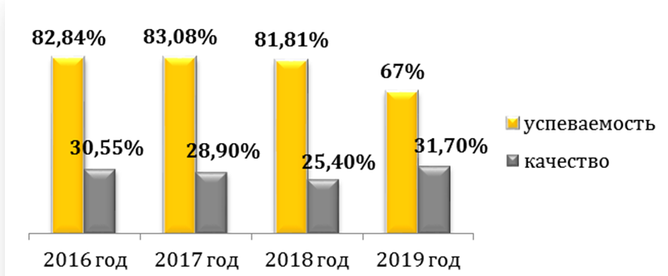 | 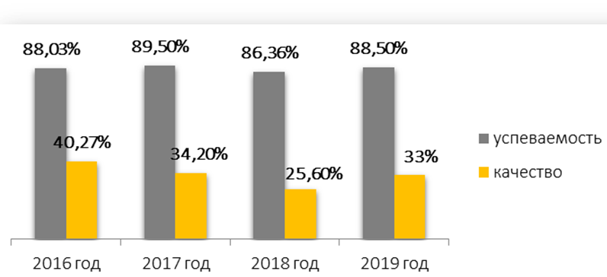
Динамика качества и успеваемости по математике | Динамика качества и успеваемости по русскому языку

Так, в 2019 году из 263 выпускников 9 классов получили аттестат об основном общем образовании – 191 человек (72,6%) (в 2018 году - 263 (99,2%), 71 человек (27,4%) оставлены на повторное обучение в 9 классе, из них 68 человек (95,8%) по индивидуальному учебному плану.
В 11-х классах по русскому языку на протяжении трех лет результаты стабильно высокие (в 2017 и 2019 году – 100%, в 2018 году – 99,1%), что выше региональных показателей. По математике прослеживается снижение показателей по успеваемости от 98,9% в 2017 году до 89,8% в 2019 году. В 2019 году по результатам проведения ГИА из 108 выпускников получили аттестат о среднем общем образовании 101 человек.
Результаты ЕГЭ в 11-х классах
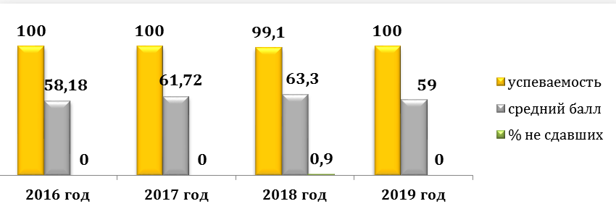 | 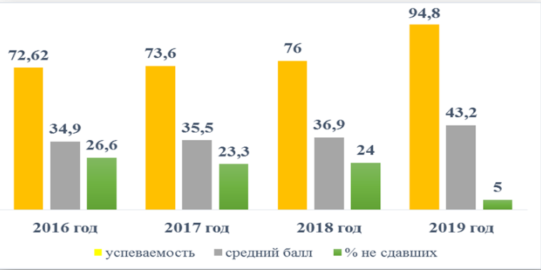
Результаты ЕГЭ по русскому языку | Результаты ЕГЭ по математике  (профильный уровень)

Сравнительный анализ итоговой аттестации за три последних года по русскому языку и математике в 9-х-11-х классах и результатов ВПР за 2 года по русскому языку и математике в 5-6-х классах показывает отсутствие или снижение положительной динамики результатов в следующих школах: МОУ «Афанасьевская СОШ», МОУ «Бадарская СОШ», МОУ «Будаговская СОШ», МОУ «Гуранская СОШ», МОУ «Котикская СОШ», МОУ «Шерагульская СОШ», МОУ «Перфиловская СОШ», МОУ «Сибиряковская ООШ», МОУ «Шерагульская ООШ», МОУ «Усть-Кульская ООШ». Данные школы вошли в муниципальную контрольную группу школ с низкими результатами и практически совпали со списком, сформированным Федеральной службой по надзору в сфере образования и науки. Котикская средняя школа улучшила свои результаты по аналитическим данным 2019 года, но не вошла в более высокий квинтель из-за неблагоприятных социальных условий. В настоящее время она является базовой опорной площадкой.
Для проведения анализа школьных программ (планов, дорожных карт) по повышению качества образования в школах, показывающие низкие образовательные результаты и школах, работающие в неблагоприятных социальных условиях были представлены материалы 9 школ (29 %):
1. МОУ «Бадарская СОШ»;
2. МОУ «Будаговская СОШ»;
3. МОУ «Гуранская СОШ»;
4. МОУ «Перфиловская СОШ»;
5. МОУ «Шерагульская ООШ»;
6. МОУ «Сибиряковская ООШ»;
7. МОУ «Афанасьевская СОШ»;
8. МОУ «Шерагульская СОШ»;
9. МОУ «Усть-Кульская ООШ».
Представленные материалы разнообразны по структуре, по содержанию, по направлениям деятельности.
МОУ «Афанасьевская СОШ» - представлен «План мероприятий, направленных в 2019-2020 учебном году на повышение качества образовательной деятельности».
План содержит конкретные мероприятия, сроки и результаты. Определены ответственные за выполнение.
Все мероприятия запланированы по направлениям:
1. Организационно-управленческие мероприятия, направленные на повышение качества образования.
2. Мероприятия, направленные на профессиональное развитие руководящих и педагогических работников.
3. Мероприятия, направленные на совершенствование внутренней системы оценки качества образования.
МОУ «Бадарская СОШ – представлен План мероприятий («дорожная карта») по подготовке к государственной (итоговой) аттестации. Дорожная карта состоит из 4-х разделов: «Нормативное и ресурсное обеспечение», «Кадры», «Организация. Управление. Контроль.», «Информационное обеспечение».
Карта содержит мероприятия, сроки реализации, ответственных исполнителей.
МОУ «Будаговская СОШ» - представлен план мероприятий по повышению качества образования на 2019 – 2020 учебный год.
Мероприятия запланированы по направлениям:
1. Организационная деятельность.
2. Методическая работа. Работа с кадрами.
3. Информационно-аналитическая деятельность.
4. Контрольно-диагностическая и коррекционная деятельность.
План содержит мероприятия, сроки реализации, определены ответственные исполнители.
МОУ «Гуранская СОШ» - представлена программа повышения качества образования. Проведена серьезная аналитическая работа, которая позволила выделить проблемы в образовательной подготовке школьников, проанализированы причины возникновения проблем, определить цели и задачи, а также направления реализации программы
МОУ «Перфиловская СОШ» - представлен план мероприятий, направленных на повышение качества образования на 2019 - 2020 учебный год.
Мероприятия запланированы по направлениям:
1. Методическая помощь учителям-предметникам;
2. Организация помощи выпускникам в подготовке к ГИА-2020;
3. Информирование родителей выпускников о ГИА-2020.
Плане представлены мероприятия, сроки реализации, ответственные исполнители и результат.
МОУ «Сибиряковская ООШ» - представлена программа повышения качества образования.
В содержании Программы выделены 4 раздела: 1 раздел - «Обеспечение деятельности ОО на современном уровне»; 2 раздел - «Организация учебной деятельности»; 3 раздел - «Организация системы воспитательной работы»; 4 раздел – «Формирование эффективных механизмов управления на принципах коллегиальности», но в плане мероприятий по реализации Программы повышения качества образования прописаны другие разделы: Повышение качества преподавания, освоение новых педагогических технологий; Развитие инструментов самооценки, мониторинга, диагностики образовательного процесса и результатов; Развитие управления и лидерства ; Повышение учебной мотивации, коррекция моделей поведения учеников; Развитие взаимодействия с родителями; Изменение содержания образования; Социальное партнерство и сетевое взаимодействие. В плане программы указаны мероприятия, сроки реализации, ответственные, ожидаемые результаты.
МОУ «Усть-Кульская ООШ» - представлен план мероприятий, по повышению качества образования.
Мероприятия запланированы по следующим направлениям:
1. Совершенствование управления в системе образования по повышению качества и результативности деятельности школы, показывающей устойчиво низкие результаты.
2. Мероприятия по разработке и мониторингу качества и эффективности реализации образовательных программ.
3. Мероприятия по разработке и мониторингу качества и эффективности реализации образовательных программ
4. Развитие кадрового потенциала руководящих и педагогических работников общеобразовательных организаций.
5. Совершенствование и развитие психолого-педагогического сопровождения обучающихся и их семей в школе, показывающей устойчиво низкие результаты.
6. Совершенствование воспитательной работы через укрепление взаимодействия школы с родителями, социо - культурными организациями, хозяйственными предприятиями, местным сообществом по повышению качества деятельности школы.
7. Сокращение разрыва в результатах обученности между общеобразовательными организациями с наиболее высокими и наиболее низкими образовательными результатами.
План работы включает мероприятия, назначены ответственные за эти мероприятия, определены сроки проведения и их результаты.
МОУ «Шерагульская ООШ» - представлен План мероприятий по повышению качества образования на 2019-2020 учебный год. Анализ результатов государственной итоговой аттестации, успеваемости учащихся по итогам 2018-2019 года выявил проблемы, в соответствии с которыми школа определила цель и задачи, а также основные направления работы по повышению качества образования:
1. Аналитические и организационные мероприятия.
2. Работа с обучающимися.
3. Работа с родителями обучающихся.
4. Работа с педагогическими кадрами.
Представленные программы (планы, дорожные карты) позволяют сделать вывод, что в целом в районе ведется работа, направленная на повышение качества образовательных результатов, но необходимо провести оценку запланированных мероприятий с целью корректировки работы с педагогами и детьми, так как обучающиеся по-прежнему показываю низкие образовательные результаты. Вместе с тем необходимо учитывать при разработке любого документа, работающего на повышение качества образования, что «Качество образования - комплексная характеристика образовательной деятельности и подготовки обучающегося, выражающая степень их соответствия федеральным государственным образовательным стандартам, федеральным государственным требованиям и (или) потребностям физического или юридического лица, в интересах которого происходит образовательная деятельность, в том числе степень достижения планируемых результатов образовательной программы (ст.2. п.29. Закон "Об образовании в Российской Федерации").
Анализ результатов анкетирования педагогов из школ с низкими результатами обучения и школ, функционирующих в неблагоприятных социальных условиях на предмет выявления профессиональных затруднений в педагогической деятельности показал следующее.
- Наибольшие затруднения (имеется явная степень затруднения) при организации учебного процесса возникают у педагогов по следующим пунктам:
- Тематическое планирование - 8 чел./4,8%;
- Овладение содержанием новых программ и учебников -17чел./10,1%;
- Умение провести самоанализ урока -21чел./12,5%;
- Осуществление дифференцированного подхода к обучению -18 чел./10,7%;
- Планирование самообразования и повышение педагогического мастерства – 8 чел. /4,8%;
- Развитие у обучающихся интереса к предмету, повышение мотивации – 13 чел./7,7%;
- Описание своего опыта работы – 39 чел. /23,3%;
- Умение провести анализ урока коллеги – 23 чел./13,7%;
- Учет, оценка знаний, умений и навыков учащихся -13 чел./7,7%
- Работа с неуспевающими учащимися -14 чел. /8,3%;
- Работа с одаренными детьми -15 чел./8,9%;
- Организация индивидуального сопровождения обучающихся, составление ИОМ -44 чел. /26,3%;
- Составление программы по учебному предмету -13 чел./7,7%.

Таблица 1. «Затруднения педагогов при организации учебного процесса»
Учебный процесс | Степень затруднения
 | Очень сильная | Сильная степень | Средняя степень | Нет затруднений
Тематическое планирование | 0 | 8/4,8% | 36/21,5% | 123/73,6%
Поурочное планирование | 1/0,6% | 5/2,9% | 41/24,5% | 120/71,8%
Планирование самообразования и повышение педагогического мастерства | 0 | 8/4,8% | 8349,7% | 76/45,5%
Овладение содержанием новых программ и учебников | 0 | 17/10,1% | 63/37,7% | 87/52%
Умение ставить цели урока | 0 | 3/1,8% | 56/33,5% | 108/64,6%
Умение отработать содержание материала к уроку в соответствии с поставленной задачей | 0 | 7/4,2% | 75/44,9% | 85/50,8%
Использование эффективных форм на уроке | 0 | 5/2,9% | 72/43,1% | 90/53,8%
Использование элементов современных педагогических технологий | 0 | 5/2,9% | 78/46,7% | 84/50,3%
Умение провести самоанализ урока | 0 | 21/12,5% | 74/44,3% | 72/43,1%
Проведение практических работ, предусмотренных программой | 0 | 6/3,6% | 57/34,1% | 104/62,2%
Осуществление дифференцированного подхода к обучению | 1/0,6% | 17/10,1% | 58/34,7% | 91/54,5%
Развитие у обучающихся интереса к предмету, повышение мотивации | 0 | 13/7,7% | 70/41,9% | 84/50,3%
Использование межпредметных связей | 1/0,6% | 7/4,2% | 72/43,1% | 87/52%
Описание своего опыта работы | 0 | 39/23,3% | 66/39,5% | 62/37,1%
Умение провести анализ урока коллеги | 0 | 23/13,7% | 73/43,7% | 71/42,5%
Обеспечение разумной дисциплины на уроке | 0 | 9/5,4% | 37/22,1% | 121/72,4%
Учет, оценка знаний, умений и навыков учащихся | 0 | 13/7,7% | 45/26,9% | 109/65,2%
Выявление типичных причин неуспеваемости обучающихся | 1/0,6% | 10/6% | 57/34,1% | 99/59,2%
Организация внеклассной работы по учебному предмету | 1/0,6% | 11/6,5% | 43/25,7% | 112/67%
Эффективное использование оснащения кабинета | 2/1,2% | 5/2,9% | 58/34,7% | 102/61%
Работа с неуспевающими обучающимися | 1/0,6% | 13/7,7% | 64/38,3% | 89/53,3%
Работа с одаренными детьми | 1/0,6% | 14/8,3% | 6035,9% | 92/55%
Организация индивидуального сопровождения обучающихся, составление ИОМ | 10/5,6% | 34/20,3% | 72/43,1% | 51/30,5%
Диагностика уровня обученности учащихся | 0 | 6/3,6% | 67/40,1% | 94/56,2%
Составление программы по учебному предмету | 0 | 13/7,7% | 68/40,7% | 86/51,5%
Организация научно-исследовательской деятельности с учащимися | 0 | 6/3,6% | 98/58,6% | 63/37,7%
- Наибольшие затруднения (имеется явная степень затруднения) при организации воспитательного процесса возникают у педагогов по следующим пунктам:
- Планирование воспитательной работы – 6 чел./3,7%;
- Умение поставить цель и задачи в воспитательной работе – 11 чел./6,5%;
- Знание современных воспитательных технологий – 16 чел./19,1%;
- Введение инновационных форм воспитательной работы – 29 чел./17,3%;
- Использование современных воспитательных технологий – 31 чел./18,5%;
- Знание детской возрастной психологии – 5 чел./2,9%;
- Работа с «трудными» обучающимися – 8 чел./4,8%;
- Работа с родителями обучающихся – 15 чел./8,9%;
- Проведение родительских собраний, лекториев - 5 чел./2,9%;
- Индивидуальная работа с обучающимися -7 чел./4,1%;
- Знание эффективных форм работы с детьми – 4 чел./2,4%;
- Организация детей для участия в общественной жизни школы -12 чел. /7,1%;
- Система воспитательной работы классного руководителя -11 чел./6,5%;
- Диагностика уровня воспитанности учащихся - 14 чел./8,3%;
- Составление воспитательной программы -15 чел./8,9%.

Таблица 2. «Затруднения педагогов при осуществлении воспитательного процесса»
Воспитательный процесс | Степень затруднения
 | Очень сильная | Сильная степень | Средняя степень | Нет затруднений
Планирование воспитательной работы | 1/0,6% | 5/2,9% | 70/41,9% | 91/54,5%
Умение поставить цель и задачи в воспитательной работе | 1/0,6% | 10/6% | 62/37,1% | 94/56,2%
Знание современных воспитательных технологий | 3/1,8% | 13/7,7% | 100/59,8% | 51/30,5%
Введение инновационных форм воспитательной работы | 1/0,6% | 28/16,7% | 111/66,4% | 27/16,1%
Использование современных воспитательных технологий | 4/2,4% | 27/16,1% | 97/58% | 39/23,3%
Знание детской возрастной психологии | 0 | 5/2,9% | 76/45,5% | 86/51,5%
Работа с "трудными" обучающимися | 1/0,6% | 7/4,2% | 77/46,1% | 82/49,1%
Работа с родителями учащихся | 2/1,2% | 13/7,7% | 65/38,9% | 87/52%
Проведение родительских собраний, лекториев | 0 | 5/2,9% | 51/30,5% | 111/66,4%
Индивидуальная работа с учащимися | 1/0,6% | 6/3,6% | 57/34,1% | 103/61,6%
Проведение классных часов | 0 | 2/1,2% | 32/19,1% | 133/79,6%
Знание эффективных форм работы с детьми | 1/0,6% | 3/1,8% | 83/49,7% | 80/47,9%
Организация детей для участия в общественной жизни школы | 1/0,6% | 11/6,5% | 71/42,5% | 84/50,3%
Система воспитательной работы классного руководителя | 4/2,4% | 7/4,2% | 80/47,9% | 76/45,8%
Диагностика уровня воспитанности учащихся | 0 | 14/8,3% | 65/38,9% | 88/52,7%
Составление воспитательной программы | 2/1,2% | 13/7,7% | 88/52,7% | 64/38,3%

Таким образом, можно сделать вывод, что в своей педагогической деятельности педагоги испытывают значительные затруднения как при организации учебного процесса, так и при осуществлении воспитательного процесса. Наиболее проблемными аспектами являются:
- умение провести самоанализ урока;
- описание своего опыта работы;
- развитие у обучающихся интереса к предмету, повышение мотивации;
- умение провести анализ урока коллеги;
- работа с неуспевающими учащимися;
- работа с одаренными детьми;
- овладение содержанием новых программ и учебников;
- осуществление дифференцированного подхода к обучению;
- организация индивидуального сопровождения обучающихся, составление ИОМ;
- составление программы по учебному предмету;
- знание современных воспитательных технологий;
- введение инновационных форм воспитательной работы;
- использование современных воспитательных технологий;
- работа с родителями обучающихся;
- система воспитательной работы классного руководителя;
- диагностика уровня воспитанности учащихся;
- составление воспитательной программы;
- знание детской возрастной психологии.
Исходя, из анализа состояния качества образования школ, показывающие низкие результаты обучения и школ, функционирующих в неблагоприятных социальных условиях, можно сделать вывод, что низкие результаты этих школ обусловлены рядом причин:
- нерациональное использование часов вариативной части учебного плана ОУ;
-вынужденное внутреннее совместительство педагогов малокомплектных школ;
- недостаточное использование административных и управленческих ресурсов при реализации системы мотивации, направленной на прямую заинтересованность учителей в результатах своего труда;
- невысокое качество организации и проведения внутришкольного контроля и промежуточной аттестации;
- не сформирована целостная система мониторинга и статистики, проводимые мониторинговые исследования разрознены, не всегда последовательны;
- недостаточная вовлеченность обучающихся в воспитательные мероприятия, направленные на повышение положительной мотивации обучающихся к учебной деятельности;
- слабое использование индивидуальных маршрутов, обеспечивающих успешность достижения образовательных результатов.
С целью совершенствования системы управления качеством образования, обеспечения участников образовательных отношений объективной и достоверной информацией о состоянии системы образования, тенденциях её развития разработан проект муниципальной программы «Поддержки школ с низкими результатами обучения и школ, функционирующих в неблагоприятных социальных условиях», который позволит выявлять и определять динамику развития муниципальной системы образования, общеобразовательных организаций, оценивать эффективность их деятельности и прогнозировать развитие с учетом социально-экономических приоритетов, через реализацию поставленных задач.
В рамках реализации программы повышения квалификации «Современные подходы к формированию программы повышения качества образования» 4 июня 2020 года на базе опорной площадки МОУ «Котикская СОШ» прошла стажировочная практика по теме «Индивидуальный образовательный маршрут как способ развития системы учебной деятельности».
В мероприятии принимали участие 4 группы:
1 группа – «СОШ №2 г.Свирска»
2 группа – МБОУ «Шарагайская СОШ»
3 группа – МКОУ СОШ с. Верхний Булай
4 группа школ Тулунского муниципального района (МОУ «Афанасьевская СОШ», МОУ «Гуранская СОШ», МОУ «Мугунская СОШ», МОУ «Перфиловская СОШ», МОУ «Бадарская СОШ», МОУ «Икейская СОШ», МОУ «Шерагульская ООШ», МОУ «Гадалейская СОШ», МОУ «Бурхунская СОШ», МОУ «Шерагульская СОШ»).
Всего в мероприятии приняли участие 86 педагогов.
Главной целью мероприятия являлось повышение уровня профессиональной компетентности педагогических работников при решении задач по повышению качества образования через организацию индивидуального сопровождения обучающихся.
Актуальность темы стажировки была обозначена в выступлении директора школы МОУ «Котикская СОШ» Генераловым И.О.
Образовательная стажировочная практика проходила в дистанционном режиме. Входе работы были раскрыты следующие вопросы:
- Круглый стол «Маршрут или траектория полета» - заместитель директора по ВР Зенчик И.В.;
- Мастер-класс «Индивидуальная образовательная траектория учителя как инновационная модель его профессионального развития» - учитель информатики, Шилина И.Ю.;
- Презентация «Специфика построения ИОТ с одаренными детьми через исследовательскую работу школьников» - учитель истории и обществознания, Лисовая О.А., учитель начальных классов Муромская А.С.;
- Презентация опыта «Сопровождение низко мотивированных и слабоуспевающих обучающихся, через систему коррекционных занятий» - педагог-психолог, Ковалева С.О.;
- Мастер-класс «Механизмы оценки метапредметных и предметных результатов» - учитель начальных классов, Шарова Н.Н.;
- Презентация «Преемственность в формировании УУД при реализации требований ФГОС НОО и ООО» - заместитель директора по УВР, Позднякова Е.С.;
- Медиа-показ «ИОМ как эффективное средство при подготовке обучающихся к ГИА и ВПР» - заместитель директора по ВР, учитель русского языка, Зенчик И.В., учитель математики Сереброва Н.А., учитель начальных классов Московских Н.В.
17 июня 2020 года прошла защита итоговых работ «Проект муниципальной программы поддержки школ с низкими результатами обучения и школ, функционирующих в неблагоприятных социальных условиях». Он отражает региональные и территориальные особенности района. Проект программы позволяет увидеть стратегическую значимость своей деятельности и выстраивать работу в определенном, выбранном для каждого участника процессе, направлении, как на уровне школы, так и на уровне муниципалитета.
Исполнитель: аналитик –методист 1 категории Ильинец О.А.

